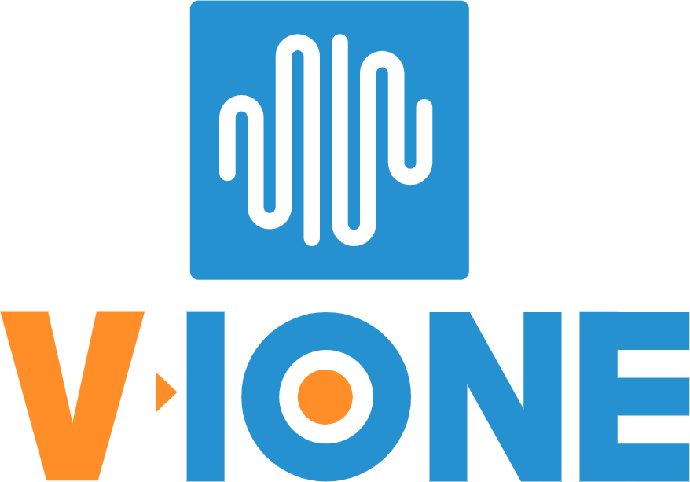 | CÔNG TY CỔ PHẦN ĐẦU TƯ THƯƠNG MẠI VÀ PHÁT TRIỂN CÔNG NGHỆ FSI  Địa chỉ: Tầng 5A, tòa nhà Lâm Viên, số 107 Nguyễn Phong Sắc, Dịch Vọng Hậu, Cầu Giấy, Hà Nội  Điện thoại: 090.480.5255  Website: https://fsivietnam.com.vn/  Email: support@fsi.com.vn

HƯỚNG DẪN SỬ DỤNG PHẦN MỀM CHUYỂN ĐỔI GIỌNG NÓI THÀNH VĂN BẢN

Phần 1. Hướng dẫn sử dụng phần mềm

Đăng nhập vào hệ thống qua trang web https://vione.ai/
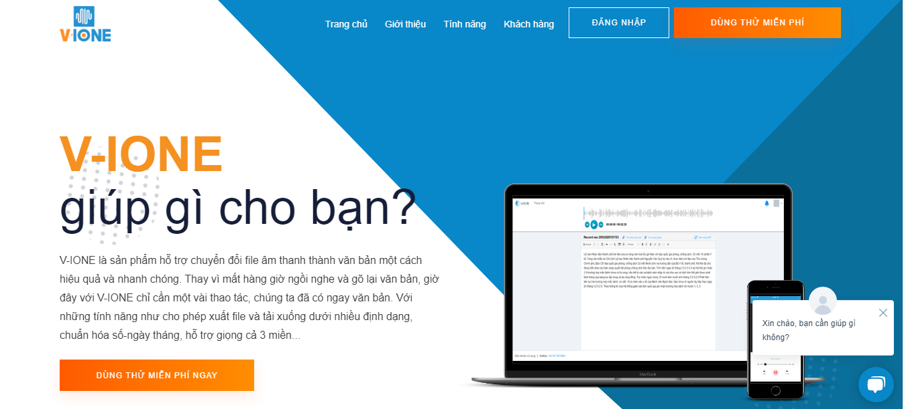

Đăng ký và đăng nhập
- Nếu chưa có tài khoản, chọn “dùng thử miễn phí”, sau đó chọn đăng ký bằng google hoặc facebook
- Nếu đã có tài khoản, chọn đăng nhập, sau đó chọn đăng nhập bằng google hoặc facebook

Tải tệp âm thanh lên
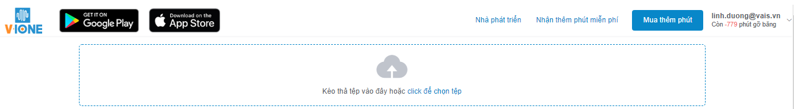

Chọn “kéo thả tệp vào đây hoặc click để chọn tệp” để đăng tệp âm thanh

Giao diện màn hình
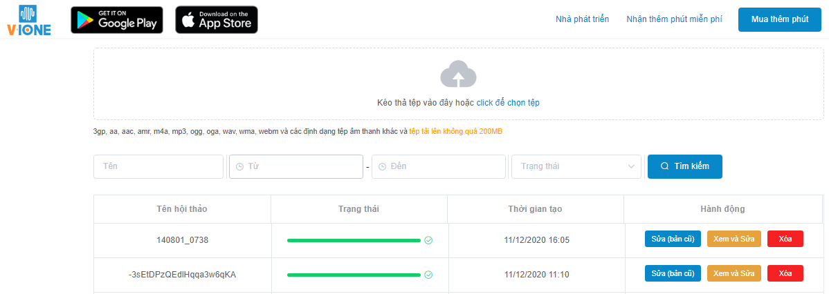
1- Trạng thái: Hiển thị trạng thái được xử lý của file âm thanh
2- Action: Có thể chọn xem và sửa để xem văn bản hoặc chọn xóa để xóa văn bản và file ghi âm
3- Phần tìm kiếm: Có thể tìm kiếm các file âm thanh và văn bản theo tên, thời gian tạo và trạng thái file

Giao diện chỉnh sửa văn bản
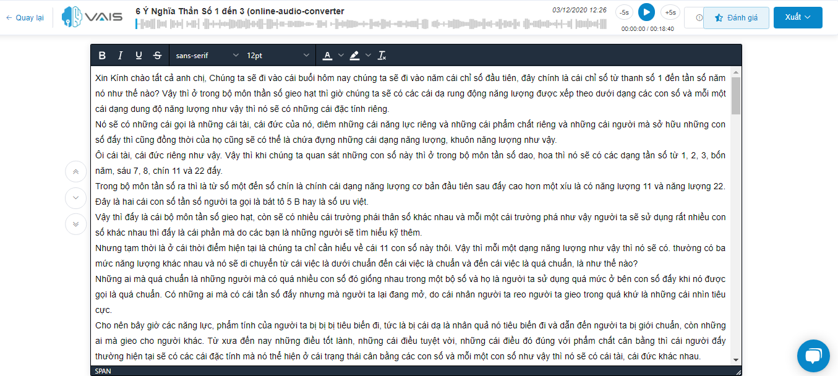
Tại giao diện này cho phép người dùng:
- Play audio để đối soát với văn bản được gỡ băng (muốn xem phần văn bản nào, click vào phần văn bản đó, audio sẽ chạy đến đoạn âm thanh của văn bản được chuyển đổi)
- Chỉnh sửa text với các tính năng như trong word
- Tải xuống file âm thanh và file văn bản
- Hiển thị file văn bản SRT (file văn bản có hiển thị cùng timecode - thời gian của nói của đúng đoạn văn bản đó)

Phần 2. Một số lưu ý đối với âm thanh đầu vào

- Chỉ upload file có đuôi 3gp, aa, aac, amr, m4a, mp3, ogg, oga, wav, wma, webm
- Không upload file video, bài hát, file tiếng nước ngoài
- Đầu vào tốt nhất là âm thanh được thu trực tiếp từ mixer
- Chất lượng gỡ băng phụ thuộc rất nhiều vào âm thanh đầu vào, vì vậy mong các anh/ chị cài đặt tần số lấy mẫu ở chế độ chất lượng cao của thiết bị thu âm (âm thanh tốt nhất khi có tần số lấy mẫu từ 256kbps trở lên)
- Với những file âm thanh bị ồn, nhiễu, nhỏ, vọng chất lượng gỡ băng sẽ bị ảnh hưởng
- Hệ thống hoạt động tốt nhất với 1 (một) người phát biểu. Từ 2 (hai) người trở lên, trong các buổi tranh luận sẽ làm giảm chất lượng gỡ băng.

Liên hệ
Các câu hỏi chung xin liên hệ Công ty Cổ phần Đầu tư thương mại và Phát triển công nghệ FSI
Hotline: 090.480.5255

